Оформление платных мест на рейсы авиакомпании «Уральские авиалинии»

Откройте бронирование и отобразите карту мест:
Для вызова графической карты мест в Smartpoint кликните на класс бронирования в PNR.
При наведении курсора на кресло отображается цена конкретного места:
  - 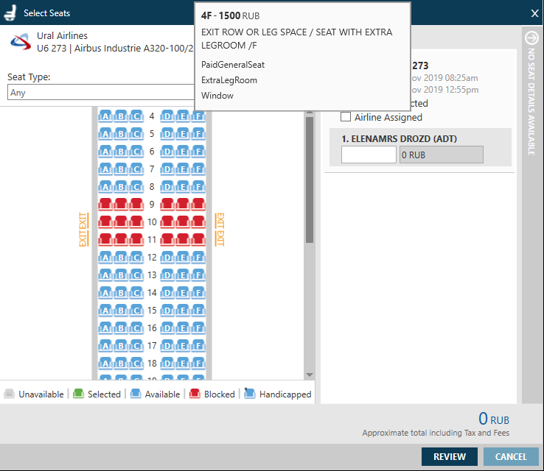
Выберите место - номер места и цена отобразятся в правой части экрана:
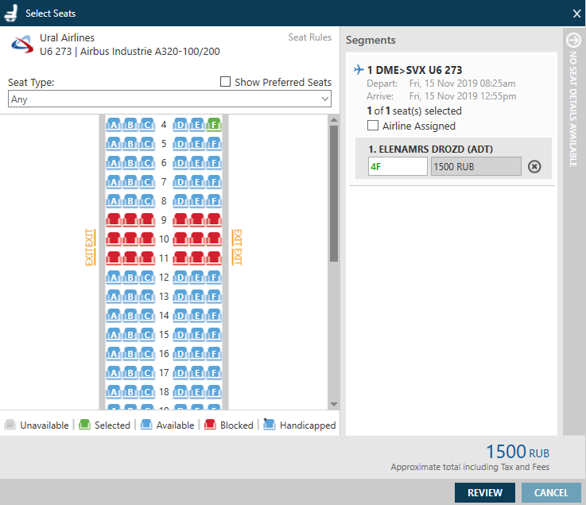
Затем нажмите REVIEW
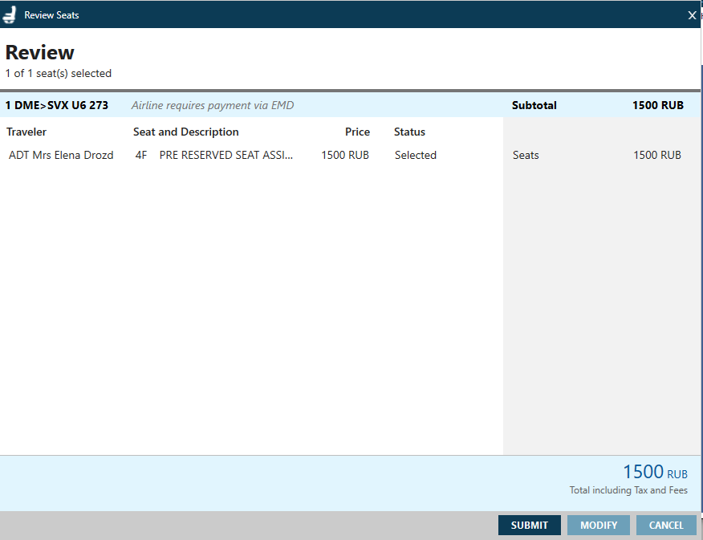
Подтвердите бронирование места, нажав SUBMIT
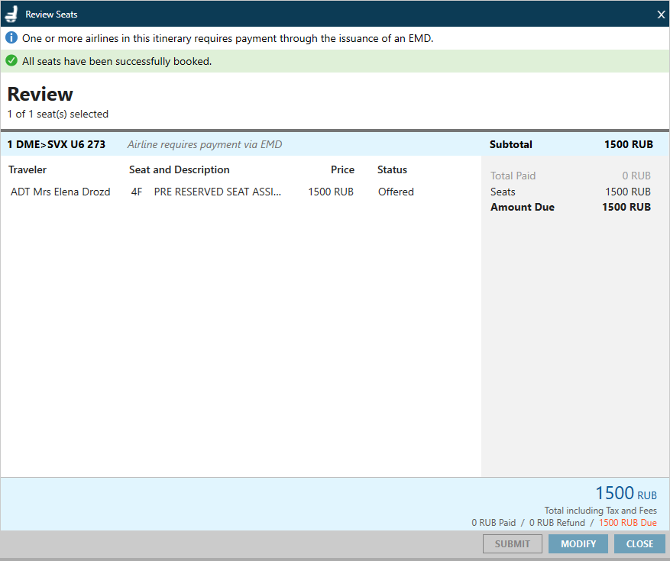
Закройте карту мест, нажав CLOSE и сохраните PNR.
Во вкладке *SD отображаются платные места
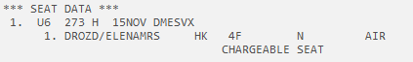
Вкладка *SI содержит сегмент SSR ASVC, который должен иметь статус KD (подтвержден)
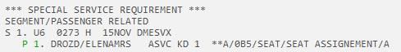
Во вкладке *DAS отображаются дополнительные услуги:
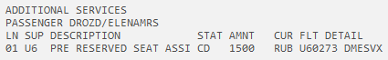

Оформите EMD для каждого пассажира, используя EMD Manager или криптический формат:
(перед оформлением EMD билет должен быть оформлен)
- EMDI/P1/S1/IC2621234567890/FS/Z7
где EMDI – формат оформления EMD
P1– номер пассажира;
S1– номер сегмента;
2621234567890 – номер билета, в дополнение к которому оформляется EMD;
FS – форма оплаты EMD, если она не введена в бронирование. При наличии формы оплаты в бронировании, введенной форматом F. и вводе в формат оформления EMD, последний имеет приоритет;
Z7 – комиссия (если предусмотрена авиакомпанией).
Отдельные номера EMD-A (Associated) будут оформлены для каждой дополнительной услуги на каждом рейсе (SSR ASVC), если в бронировании несколько дополнительных услуг (SSR ASVC) на каждом полетном сегменте (один пункт вылета) и для одного пассажира.
Для изменения номера места вновь откройте карту мест и выберите другое место.

